附件：
维修配件详细要求
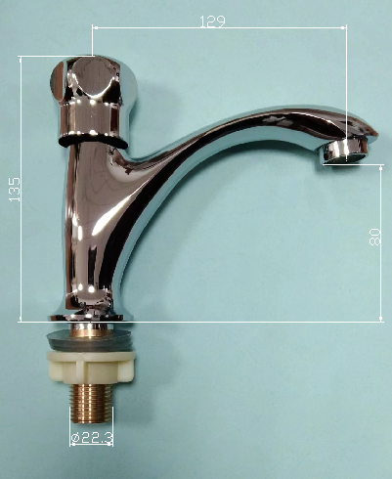

单冷龙头
产品要求:产品为陶瓷芯龙头，执行GB18145-2014标准，公称压力0.8MPa,产品合格证要有检验员代号；生产日期；有中国节水认证标志，通过ISO9001:2015国际质量管理体系认证。产品尺寸参考图样（80±2mm），主体为铜质材料铸造镀铬（含铜量大于50%），重量350±5g。

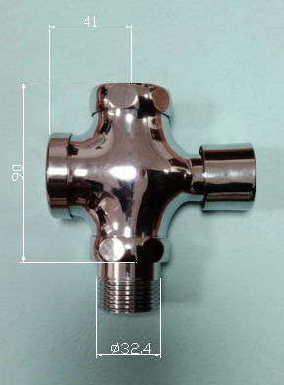

自闭阀
产品要求:产品为黄铜阀芯，执行GB18145-2014标准，公称压力0.8MPa,产品合格证要有检验员代号；生产日期；有中国节水认证标志，通过ISO9001:2015国际质量管理体系认证。产品尺寸参考图样（90±2mm），主体为铜质材料铸造镀铬（含铜量大于50%），重量430±5g。

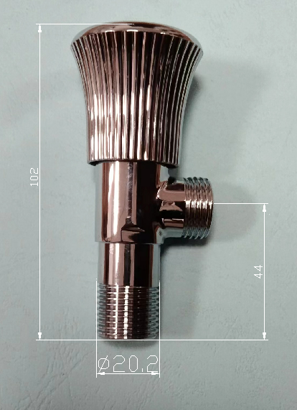

三角阀
产品为陶瓷芯龙头，执行JG/T3040.2-1997标准，工作压力0.06-0.1MPa,产品合格证要有检验员代号；生产日期；有中国节水认证标志，通过ISO9001:2015国际质量管理体系认证。产品尺寸参考图样（Ф20.2±0.1mm），主体为铜质材料铸造镀铬（含铜量大于50%），重量190±5g。

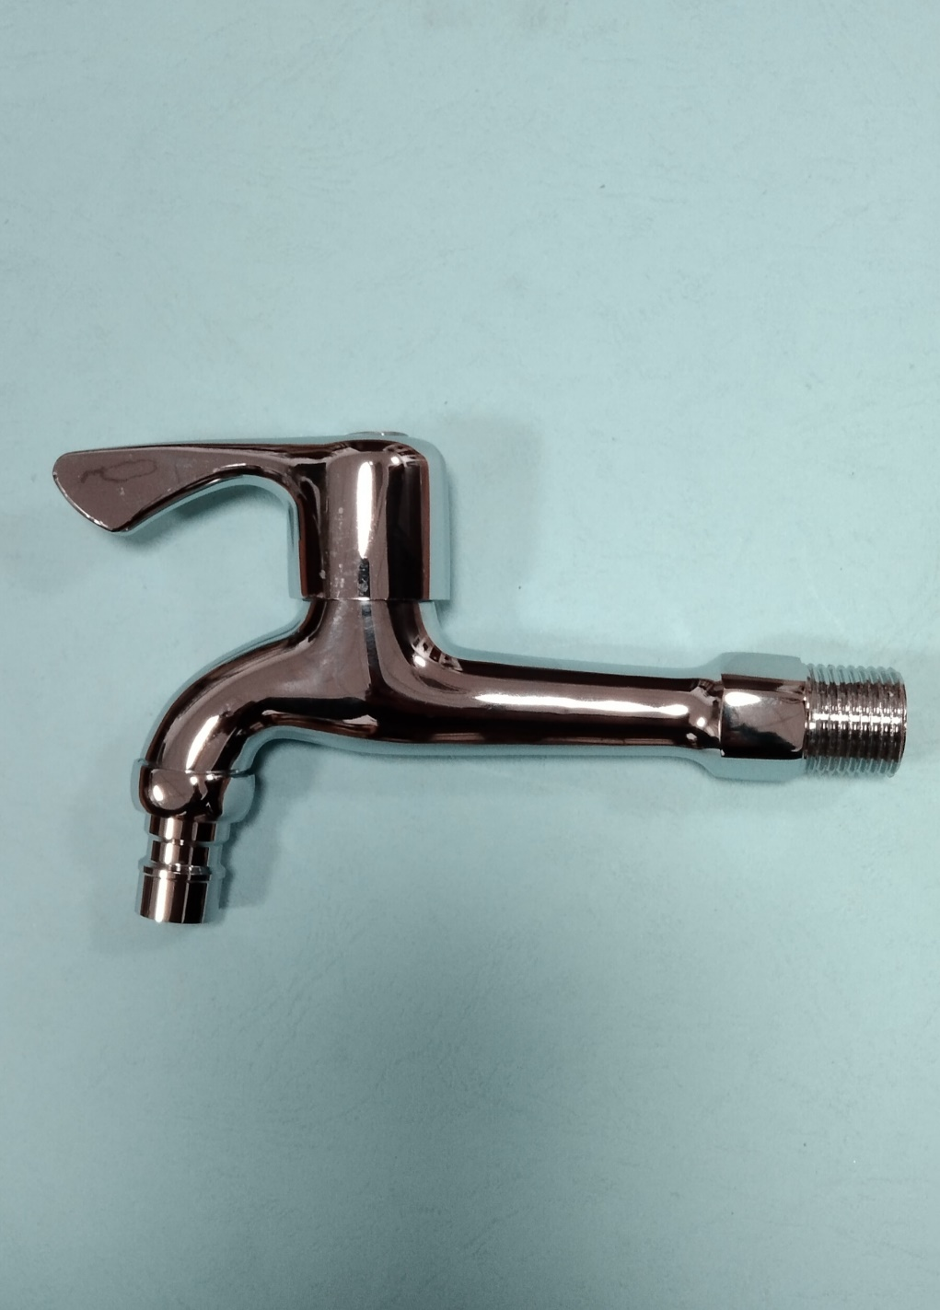
加长水龙头
产品为陶瓷芯龙头，执行GB/T18145-2014标准，公称压力0.8MPa,产品合格证要有检验员代号；生产日期；有中国节水认证标志，通过ISO9001:2015国际质量管理体系认证企业。产品参考图样，主体为铜质材料铸造镀铬（含铜量大于50%），重量190±5g。

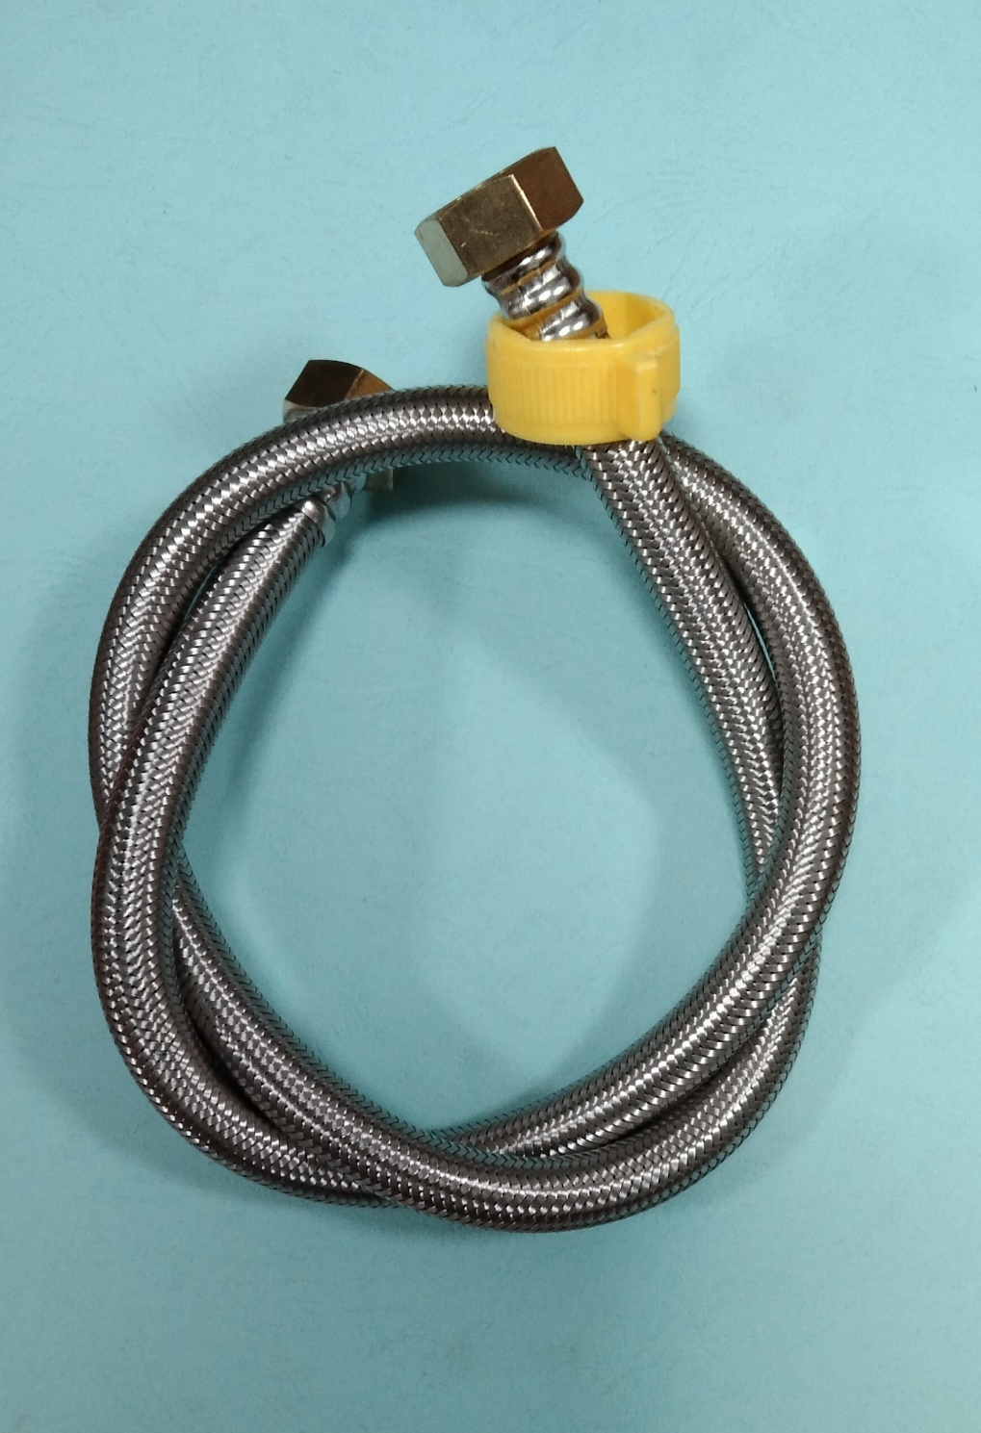
304不锈钢丝网管
产品要求:
304不锈钢编织，黄铜六角螺母，执行JC886-2001标准，产品合格证要有检验员代号；生产日期。产品参考图样。
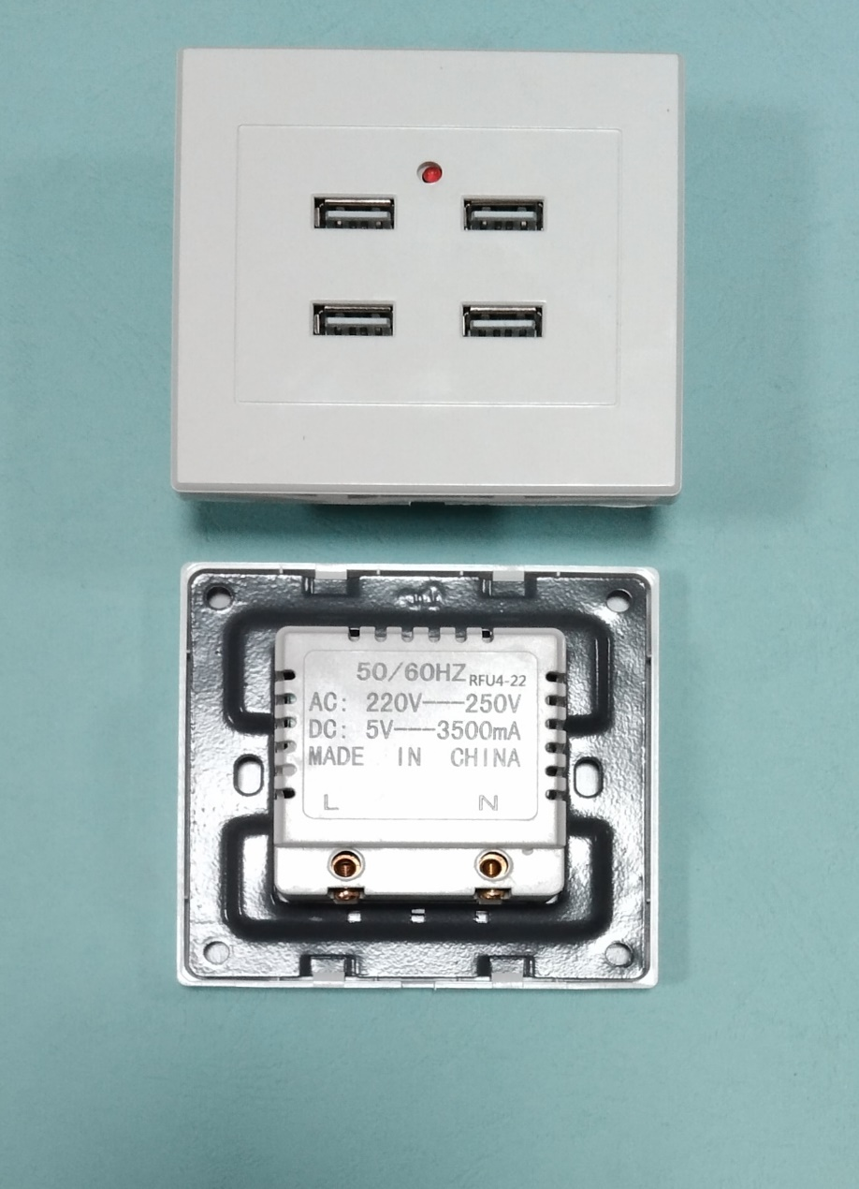

USB插座
产品要求:
USB插座，型号118，86盒安装，四联插孔，产品参考图样。主要技术参数：额定电压：AC220V，频率：50HZ，输出DC5V，3500mA，钢质骨架，塑料面板。符合GB/T2099.1标准，产品合格证要有检验员代号；生产日期。
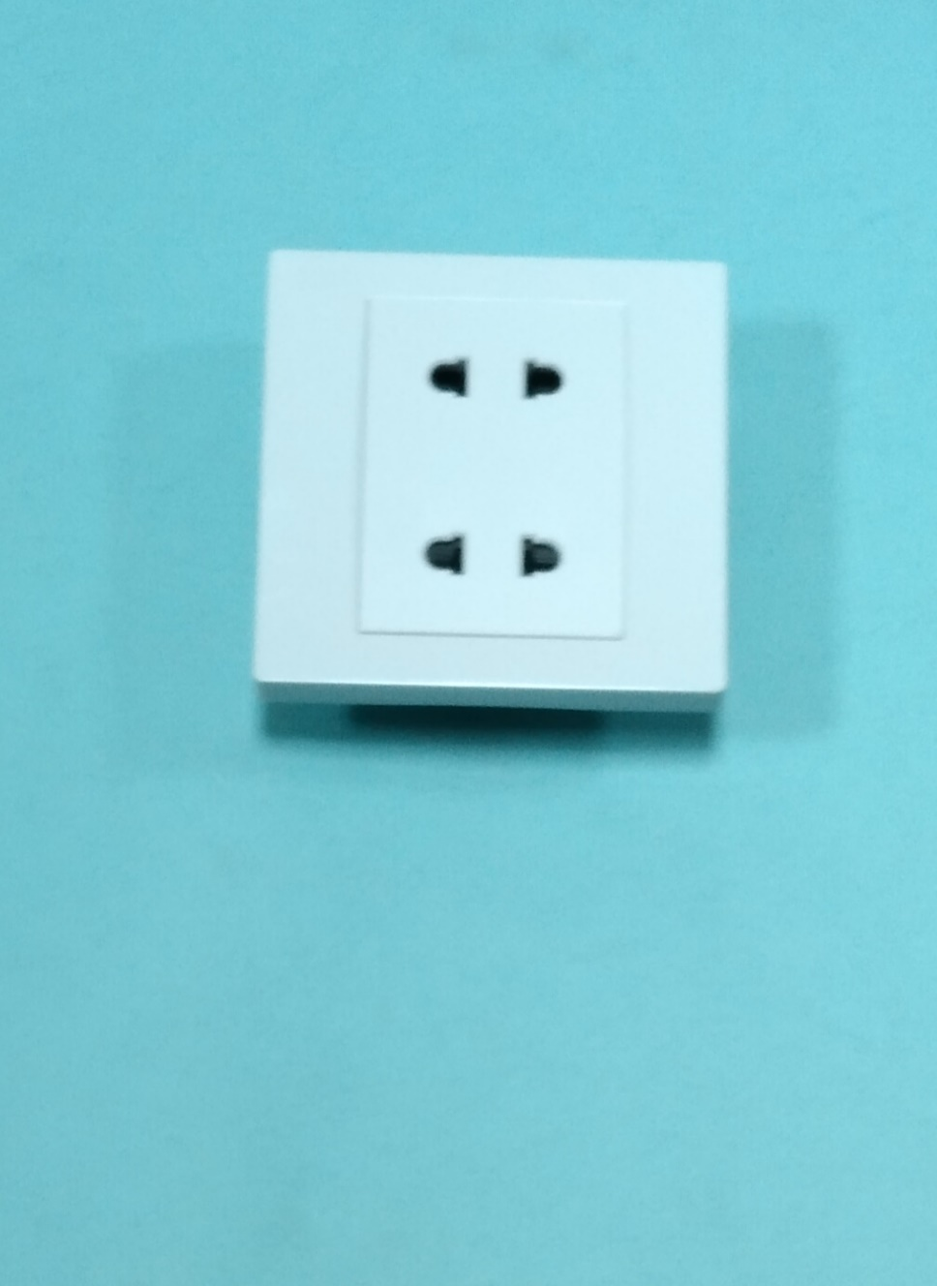

一联双极插座
产品要求:
一联双极插座，86暗盒安装，产品参考图样。主要技术参数：额定电压：AC220V，频率：50HZ，额定电流：10A，操作寿命大于5000次，塑料面板。符合GB/T2099.1标准，产品合格证要有检验员代号；生产日期。

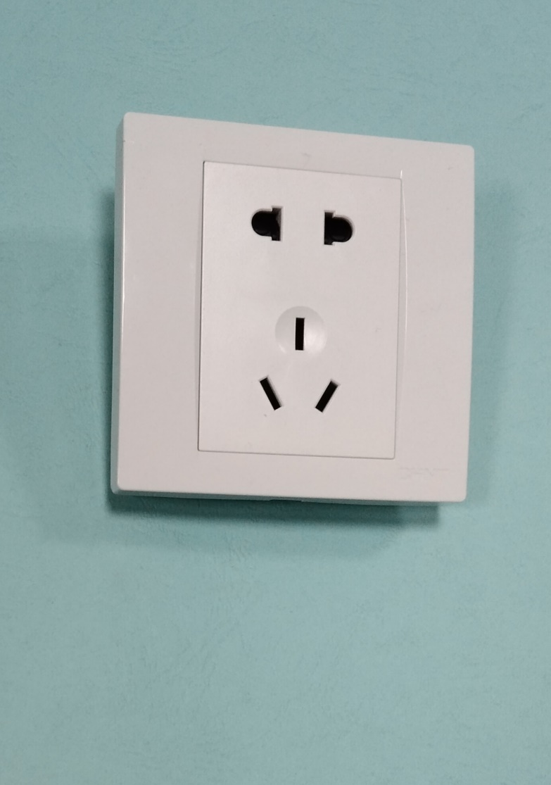
一联二极三极插座

产品要求:
一联二极三极插座，86暗盒安装，产品参考图样。主要技术参数：额定电压：AC220V，频率：50HZ，额定电流：10A，操作寿命大于5000次，塑料面板。符合GB/T2099.1标准，产品合格证要有检验员代号；生产日期。

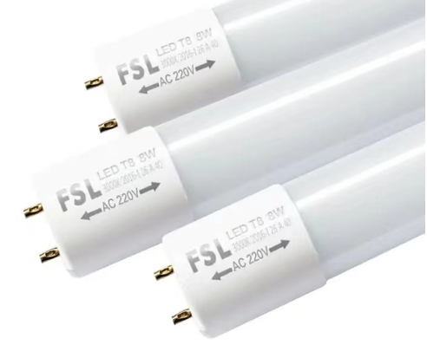

LED灯管
产品要求:
LED灯管节能灯管T8(灯Ф25.4mm)长1.2米,两根针距15mm,双端LED电路，玻璃制品封装。主要技术参数：额定电压：AC220V，频率：50HZ，额定功率：18W，白光6500K。

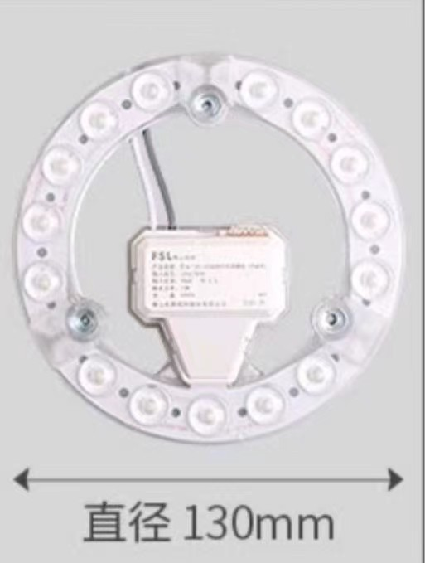
吸顶灯光源
产品要求:
LED吸顶灯光源，外径:Ф130mm，灯珠数量：15PCS,材质：铝基板+PC塑料，产品参考图样。主要技术参数：额定电压：AC220V，频率：50HZ，额定功率:13W，白光5000K。

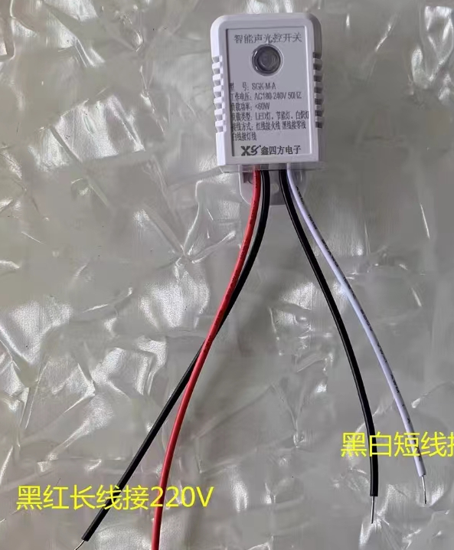
智能节能声光控开关

产品要求:
智能节能声光控开关，负载：节能灯，LED灯，产品尺寸，5*3cm，产品参考图样。主要技术参数：额定电压：AC220V，频率：50HZ，负载功率:60W。

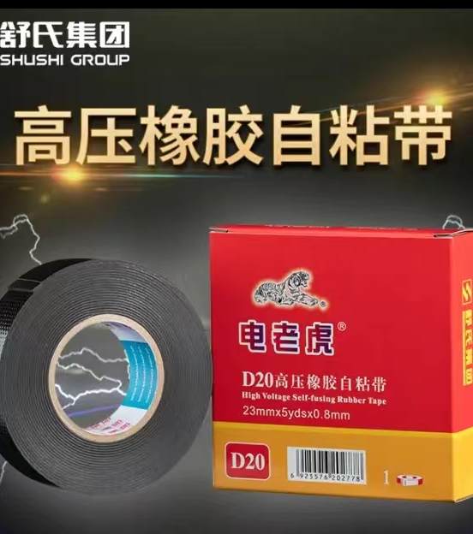
高压橡胶自粘带
产品要求:
高压自粘橡胶带，耐1KV高压，防水绝缘密封性好，伸长率 300%。

